**深圳市光明区2020—2021学年在园儿童**

**健康成长补贴操作指引和工作问答**

本学年在园儿童健康成长补贴申请时间为10月23日9:00-11月13日18:00，请家长按系统提示正确操作，在规定时间内完成相关信息填写。

1. 进入网站

登录“广东政务服务网 (https://www.gdzwfw.gov.cn/)”，按以下流程申请:在页面顶端点击“切换”按钮，选择“深圳市→行政区(光明区)→教育局(光明区教育局)→行政给付→深圳市在园儿童健康成长补贴”，按要求填写相关信息后，提交补贴申请。

|  |  |
| --- | --- |
| 教育行政部门 | 网址 |
| 广东政务服务网网址 | https://www.gdzwfw.gov.cn/ |

1. 操作指引

**（1）打开广东省政务服务网址**

网址：**http://www.gdzwfw.gov.cn/**

儿童监护人进入“广东政务服务网”在页面顶端点击“切换”按钮，选择“深圳市→行政区(光明区)→教育局(光明区教育局)→行政给付→深圳市在园儿童健康成长补贴”，登录广东省统一身份认证平台申请。（具体操作指引如下）

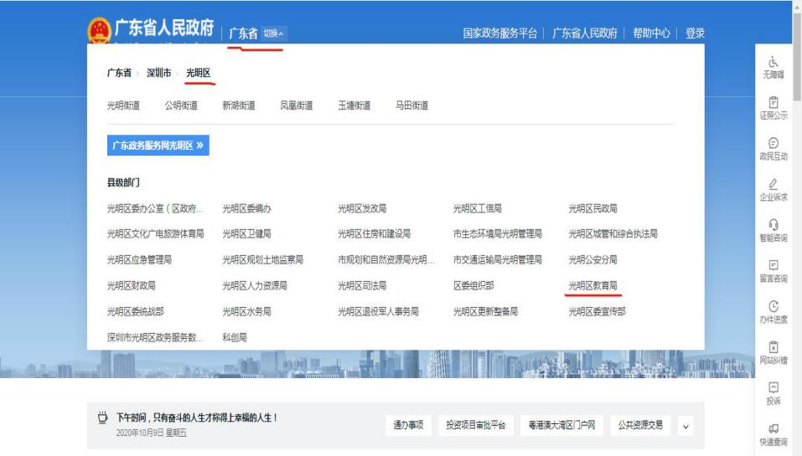

↓

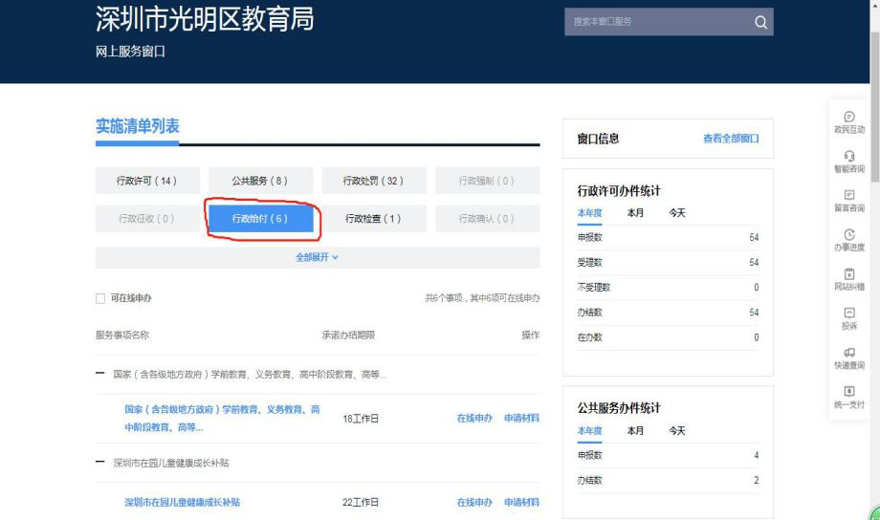

↓

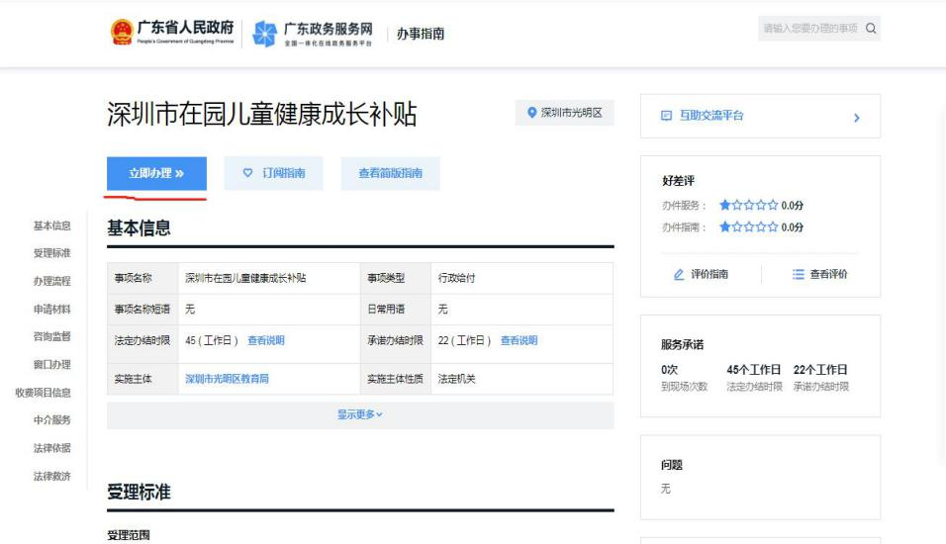

**（2）注册账户：注册人必须是申请学生本人进行注册申请**

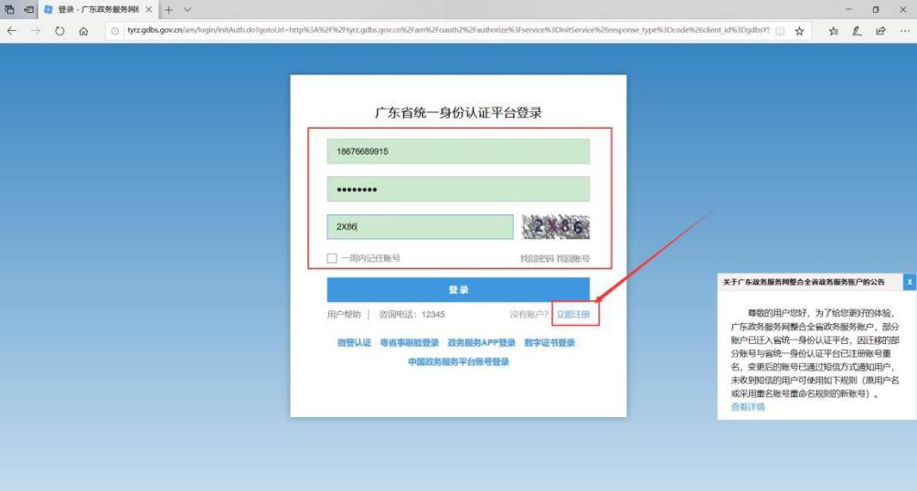

**（3）选择个人注册，带*号为必填项，手机号码填写监护人手机号码**

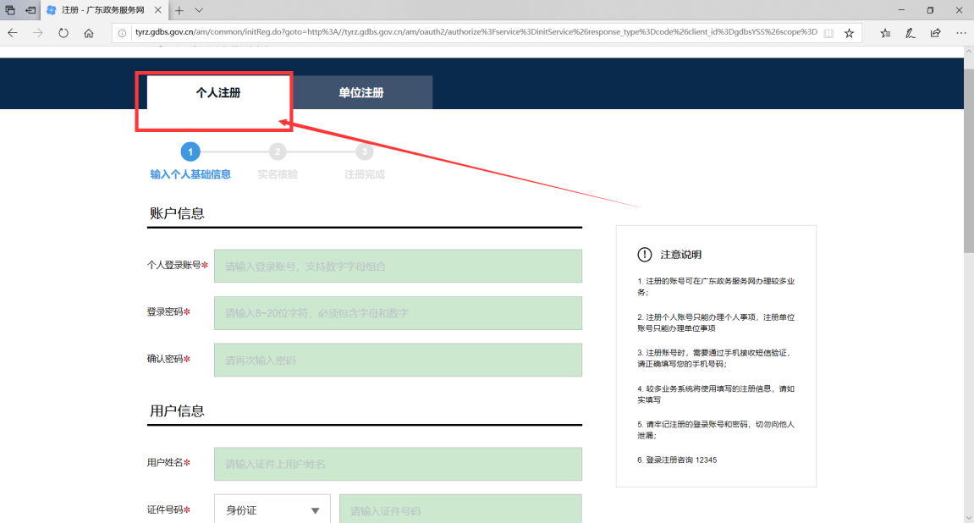

**（4）注册完成后，登录政务服务网**

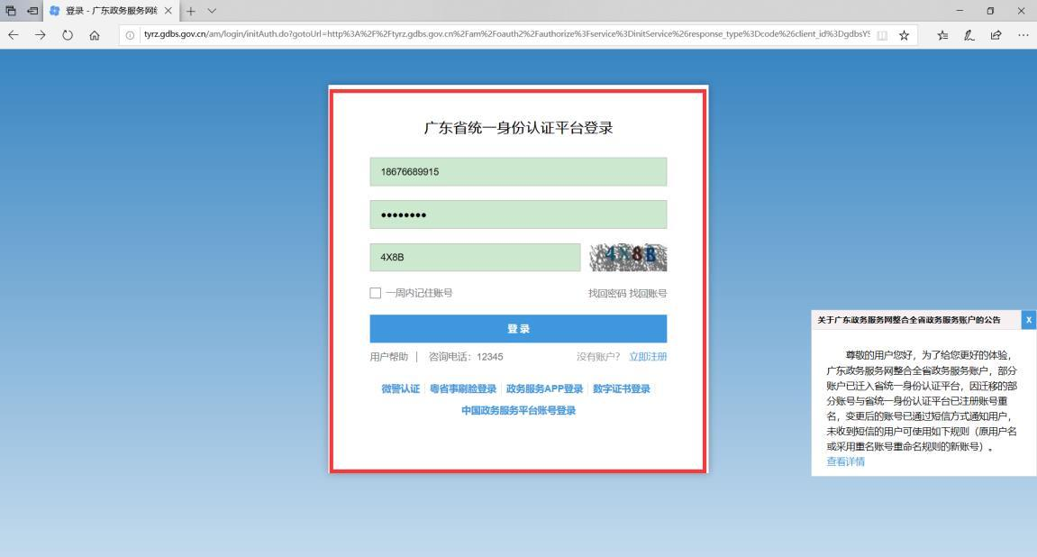

**（5）进行 L2 等级认证**

提示：用户只有把账户**提升可信等级 L2** 方可办理“秒批”服务，认证方式有 4 种，只需完成其中一项核验即可，建议采用**粤省事小程序实名核验。**

第一步骤：点击右上角**账号管理。**

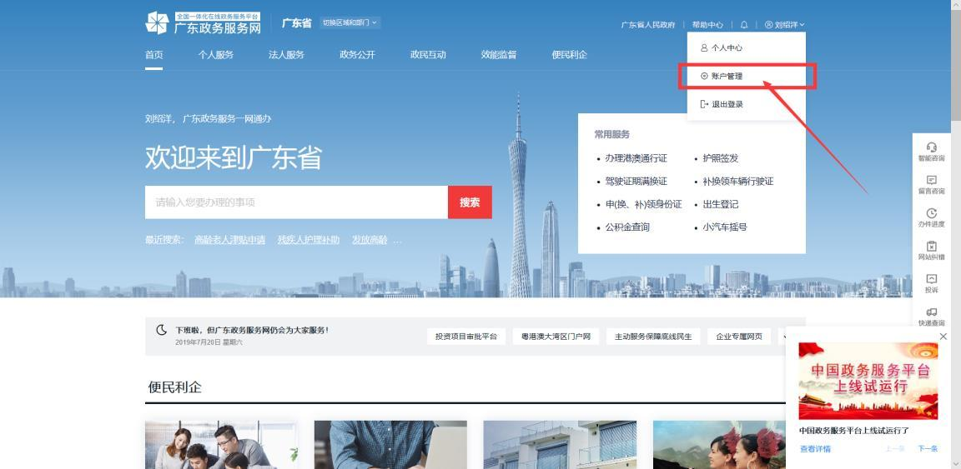

第二步骤：选择账户可信等级，选择 **L2 通过已广泛应用的社会第三方资源核验**，选择**粤省事小程序实名核验**，点击**立即核验。**

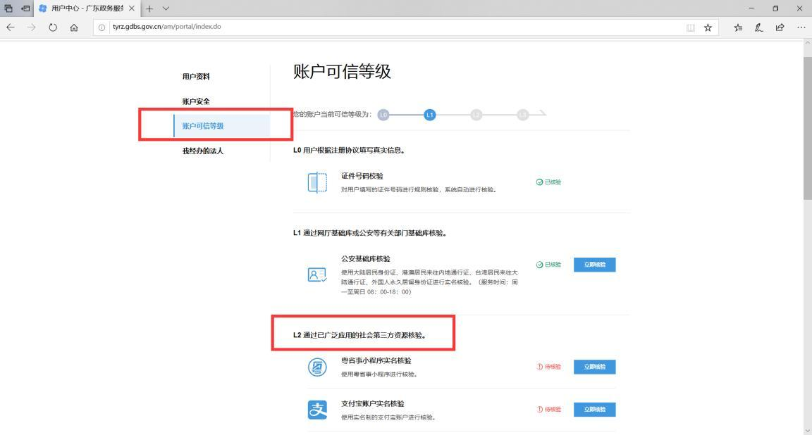

第三步骤：点击核验，弹出二维码，用**手机微信扫二维码**，进行**人脸识别认证**。

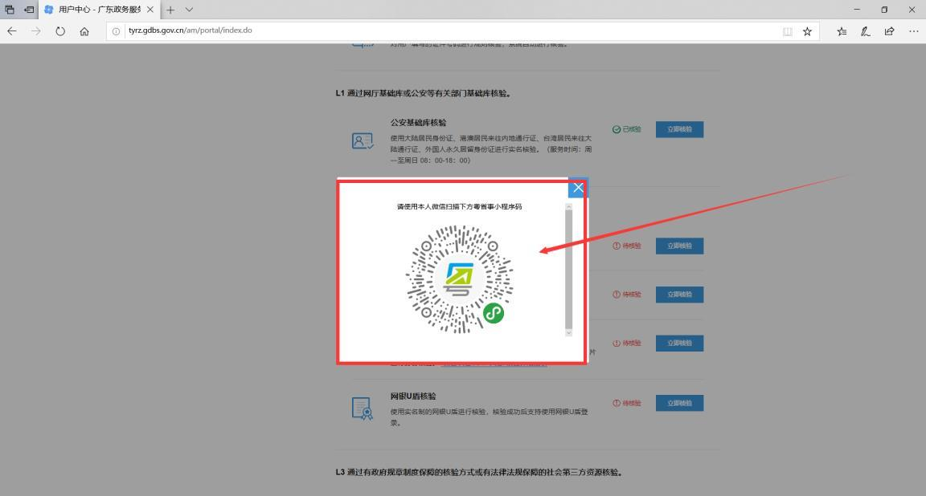

**备注：必须儿童本人识别，人脸识别完成，就代表您账户已 L2登记验证成功，可进行个人秒批事项申请。**

**三、登录申办流程**

**（一）条件自检**

**1.选择办理区域**

**2.选择办理情形**

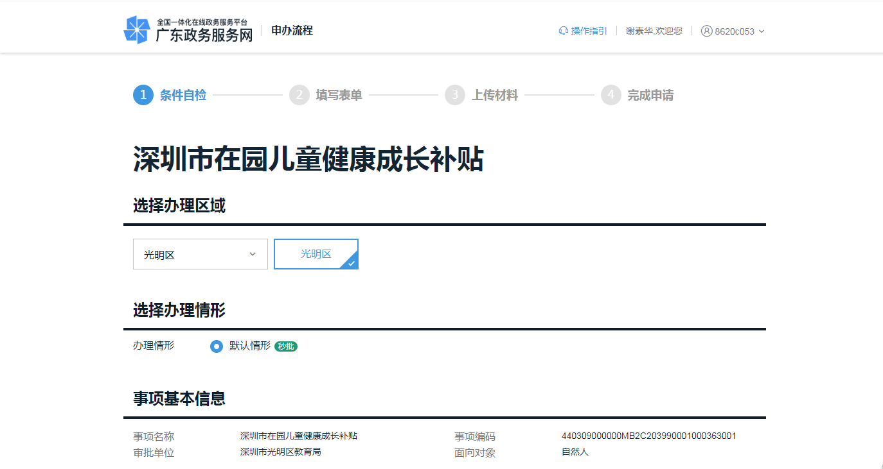  **3.3.申请人基本信息：**填写完后，点击“我已阅读并同意遵守《服务协议》”进行下一步。

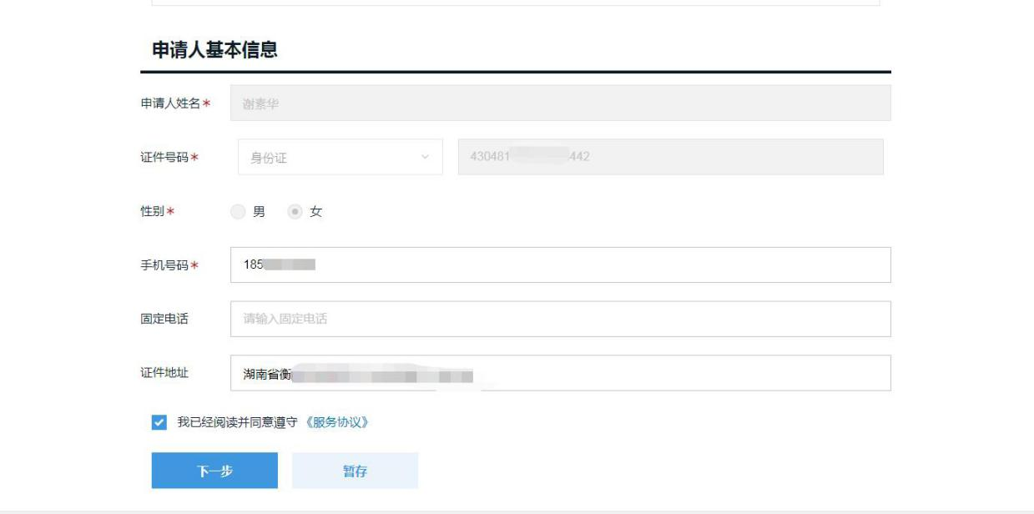

1. **填写表单**

**1.儿童基本信息：**深圳户籍、台湾籍在园儿童请选择“深户”，大陆地区非深户籍（含港、澳籍）在园儿童请选择“非深户”。**（注：如果户籍属性填写错误，会导致补贴不通过，请认真填写）**

**2.监护人信息：**监护人包括在园儿童的父母或其他法定监护人。请填写监护人姓名、户籍、工作单位、证件类型和证件号码，以及监护人与在园儿童的关系。系统设有两个监护人信息，如只有一个监护人，则监护人（二）选填“无”。

**3.居住信息：**统一按系统要求填写在园儿童深圳家庭现住址。

**4.保存信息：**所有信息填写完毕，复查无误后，请点击［保存信息］按钮进行保存，再进行下一步。

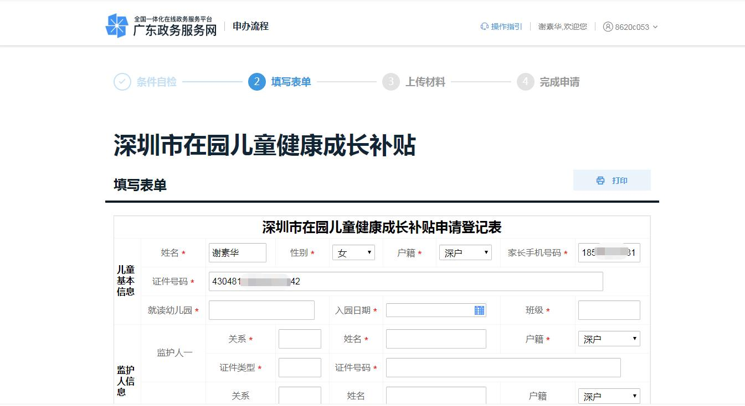

**↓**

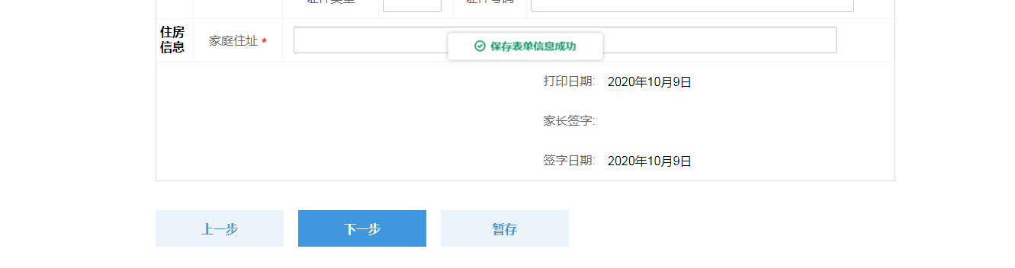

**（三）上传材料**

对于要求上传附件的服务事项，申办人应上传真实有效的材料，以便业务人员进行核对，确定是否符合受理条件。 上传申办该业务所需材料，点击**【确认提交】**，请确认上传材料的格式是否满足要求，**带*为**必须上传附件。材料可以使用电子证照，但需先提升账号的实名认证等级（达到 L2 及以上等级），可在此界面，点击“前往实名”进行线上实名。

**说明：上传的材料必须真实，提供虚假材料将列入信用系统黑名单。**

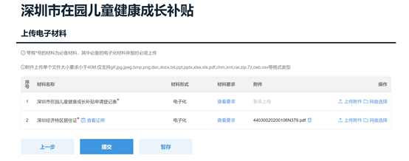

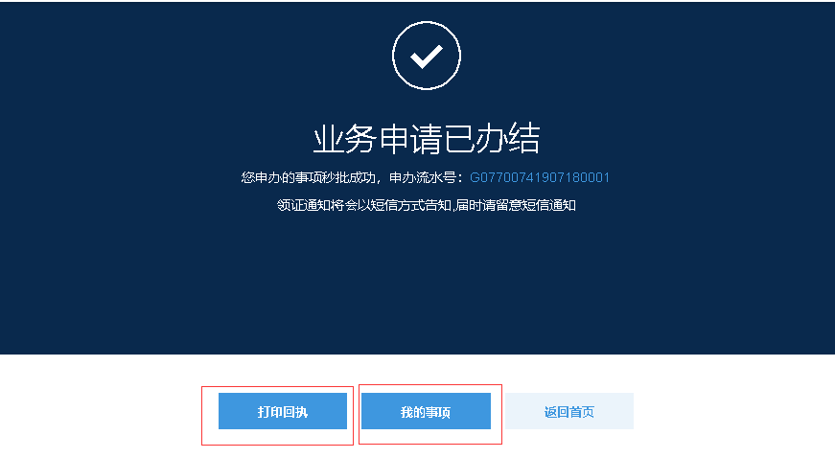

申办人完成申请后，系统后台会自动比对该事项申报条件信息，符合条件的会提示业务申请已办结，生成流水号并发送事项秒批通过的**短信提醒**，可点击**“我的事项”**查询已提交或暂存的事项。

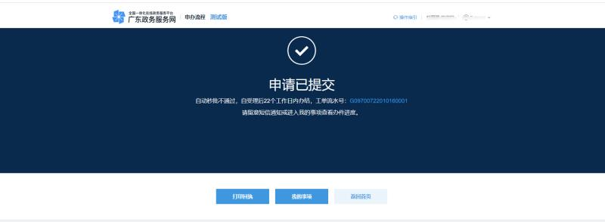

**四、核验规则**

**1.深户**

|  |  |  |
| --- | --- | --- |
| 序号 | 规则名称 | 具体描述 |
| 1 | 深圳户籍 | 通过申请人姓名、身份证号码调用《居民户口簿》电子证照信息；  1.比对申请人姓名、身份证号码与电子证照姓名、身份证号码是否一致；  2.比对户籍地址是否为广东省深圳市；  **核验输出：**  **（1）通过；**  **（2）不通过；返回数据核验不一致的数据项；** |

**2.大陆非深户**

|  |  |  |
| --- | --- | --- |
| 序号 | 规则名称 | 具体描述 |
| 1 | 家长双方或任一方深圳户籍 | 通过申请人家长姓名、身份证号码调用《居民户口簿》电子证照信息；  1.比对申请人家长姓名、身份证号码与电子证照姓名、身份证号码是否一致；  2.比对申请人家长户籍地址是否为广东省深圳市；  **核验输出：**  **（1）通过；**  **（2）不通过；返回数据核验不一致的数据项；** |
| 2 | 家长双方或任一方大陆非深户 | 通过申请人家长姓名、身份证号码调用《深圳经济特区居住证》电子证照信息；  1.比对申请人家长姓名、身份证号码与电子证照姓名、身份证号码是否一致；  **核验输出：**  **（1）通过；**  **（2）不通过；返回数据核验不一致的数据项；** |

3.港澳户籍

|  |  |  |
| --- | --- | --- |
| 序号 | 规则名称 | 具体描述 |
| 1 | 家长双方或任一方深圳户籍 | 通过申请人家长姓名、身份证号码调用《居民户口簿》电子证照信息；  1.比对申请人家长姓名、身份证号码与电子证照姓名、身份证号码是否一致；  2.比对申请人家长户籍地址是否为广东省深圳市；  **核验输出：**  **（1）通过；**  **（2）不通过；返回数据核验不一致的数据项；** |
| 2 | 家长双方或任一方大陆非深户 | 通过申请人家长姓名、身份证号码调用《深圳经济特区居住证》电子证照信息；  1.比对申请人家长姓名、身份证号码与电子证照姓名、身份证号码是否一致；  **核验输出：**  **（1）通过；**  **（2）不通过；返回数据核验不一致的数据项；** |

### 4.台湾户籍

|  |  |  |
| --- | --- | --- |
| 序号 | 规则名称 | 具体描述 |
| 1 | 台湾同胞来往大陆通行证 | 通过申请人姓名、身份证号码调用《台湾居民来往大陆通行证》电子证照信息；  1.比对申请人姓名、身份证号码与电子证照姓名、证件号码是否一致；  **核验输出：**  **（1）通过；**  **（2）不通过；返回数据核验不一致的数据项；** |

五、特别提醒

须在规定时间内完成申请：在园儿童健康成长补贴申请仅一次机会，在园儿童监护人未在规定时间内申请补贴的，广东政府服务网上的“深圳在园儿童健康成长补贴”端口关闭后无法再行申请；申请过程中核验结果秒批不通过的，须在申请补贴时间范围内补齐补证。（如未在规定时间内修改，即视为自动放弃再次申请补贴的机会）

六、补贴发放及使用

补贴的发放：民办幼儿园直接拨付给幼儿园三方共管账户，由幼儿园在规定时间内退还给幼儿家长或直接抵扣保教费；公办幼儿园直接拨付至家长账户。

补贴由幼儿园按规定分类使用：一是退还或抵扣符合补贴申领条件的在园儿童缴交的部分保教费；二是退还符合补贴申领条件的在园儿童垫付的儿童体检费；三是剩余经费用于购买儿童读物或玩教具，供全园儿童使用。

在园儿童监护人收到保教费或体检费退款后，需按要求在本园《深圳在园儿童健康成长补贴签领名册表》上签字。

七、查看补贴领取记录

每个在园儿童最多能申领3次补贴。

2020-2021学年补贴申请对象为2017年8月31日之前出生的在园儿童。年龄不足的可于下一学年申请。

八、健康成长补贴咨询电话

如有疑问，请拨打各幼儿园电话。

在园儿童健康成长补贴申请流程图

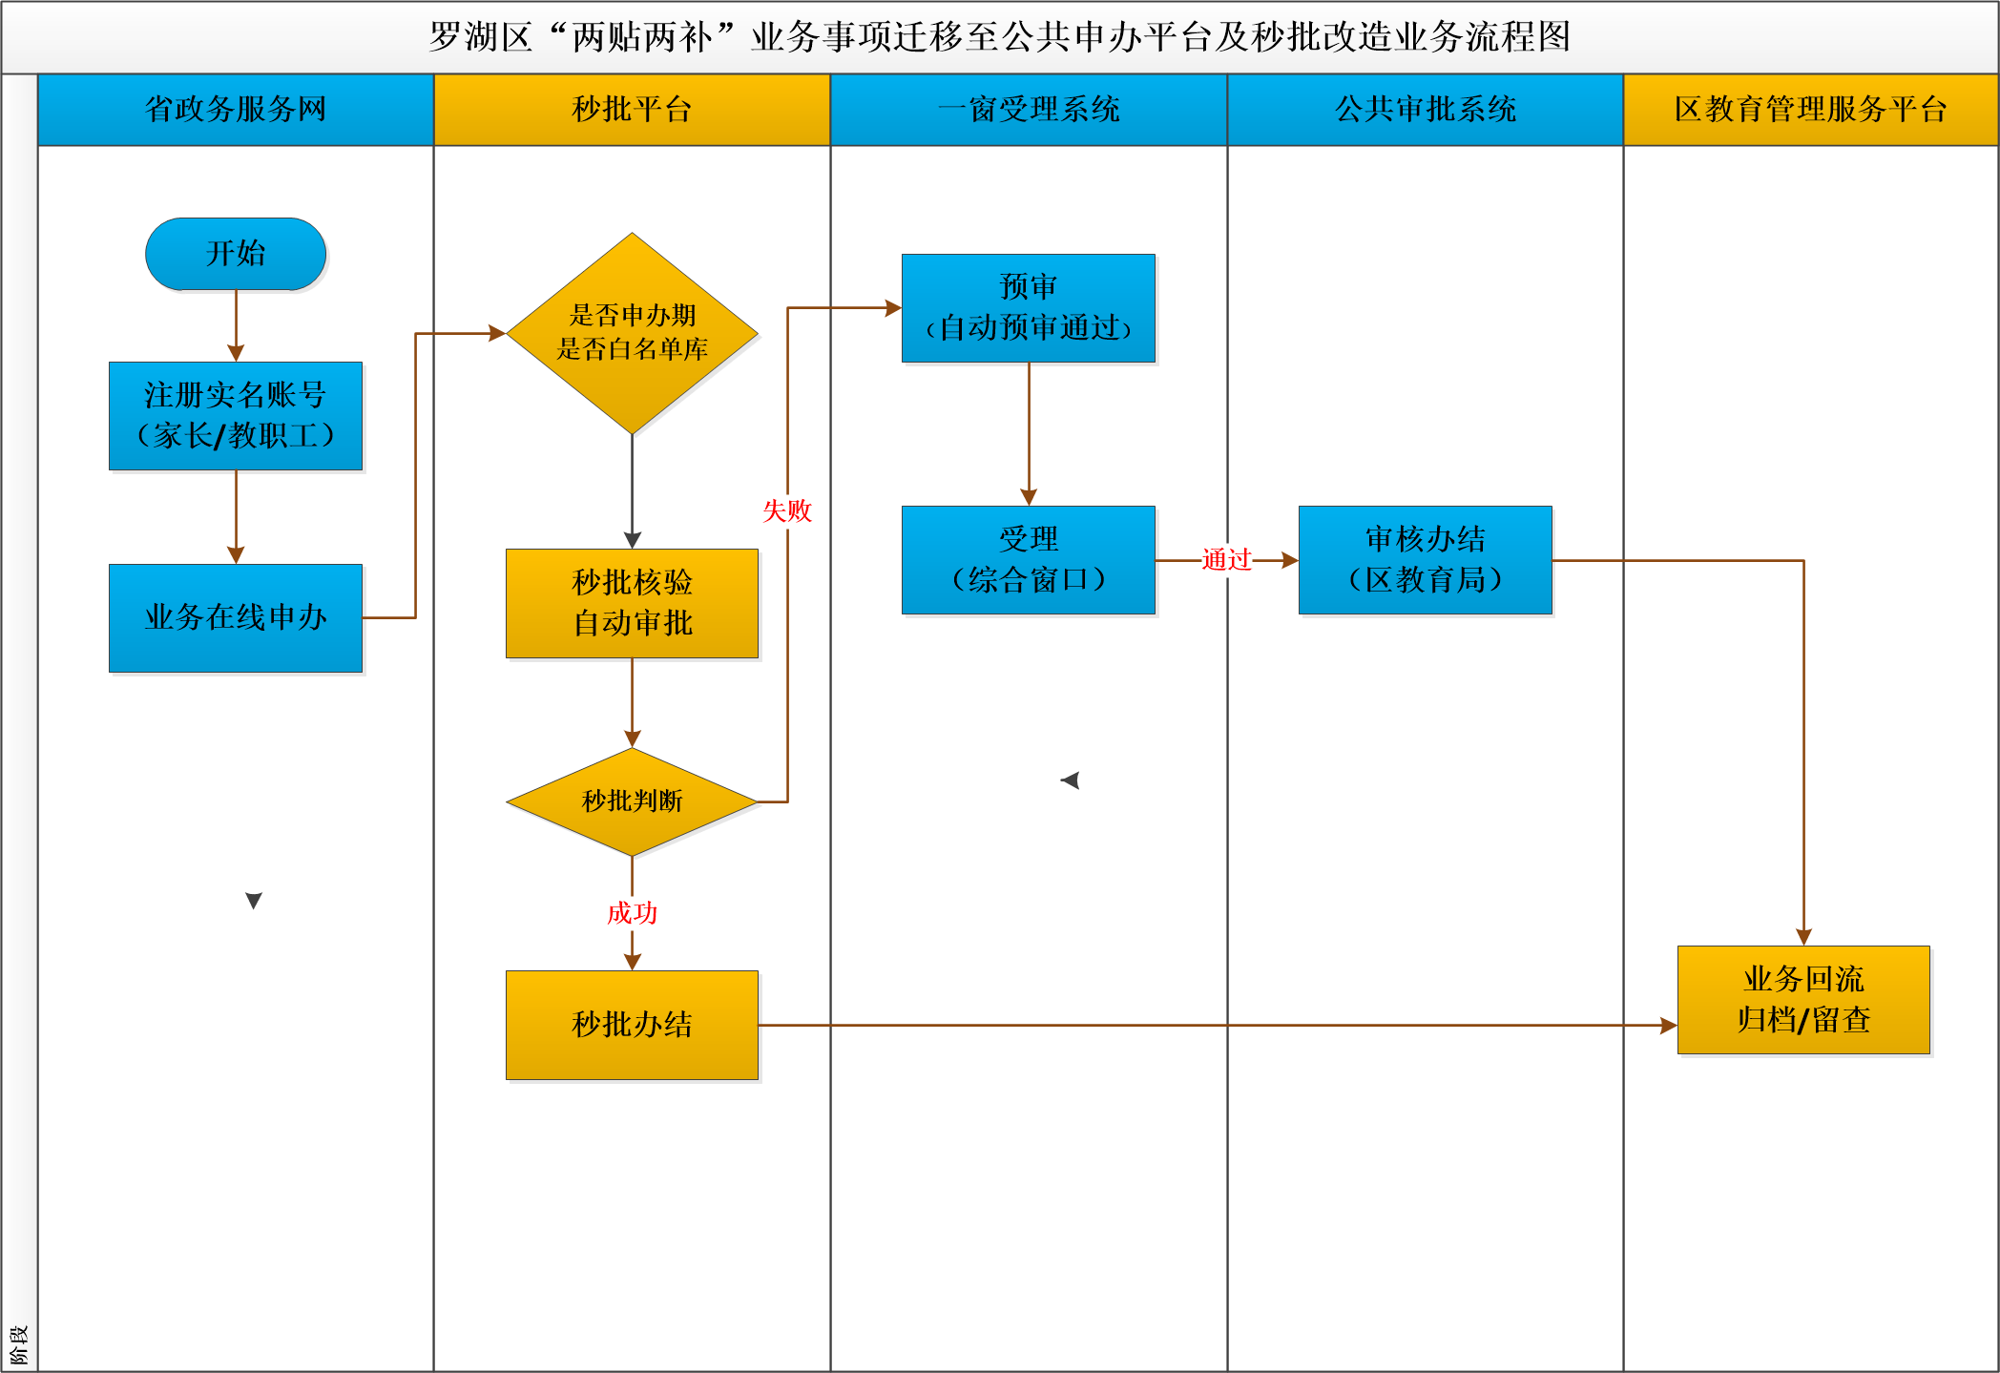

2020-2021学年在园儿童健康成长补贴

申请工作问答

一、如何登录本系统？

**答：登录方式如下：**

在已连接互联网的电脑上直接输入网址：https://www.gdzwfw.gov.cn/，打开“广东政务服务网”进行信息填报和补贴申请。

二、我市为什么要实施 “深圳儿童健康成长计划”？

**答：**市政府高度重视学前教育，作为重大民生工程予以保障。为体现政府对学前儿童健康成长的关怀，《深圳市学前教育发展行动计（2012-2013年）》（深教〔2012〕172号）和《深圳市学前教育专项经费管理暂行办法》（深教规〔2012〕3号）作出规定，从2012年秋季学期开始，实施“深圳儿童健康成长计划”，对符合条件的3-6岁在园儿童提供“在园儿童健康成长补贴” （以下简称“健康成长补贴”）。

三、健康成长补贴的标准和用途是什么？

**答：**健康成长补贴的标准为每生每年1500元，其中1,300元用于抵减在园儿童缴纳的部分保教费，200元用于儿童免费体检和购买儿童读物及玩教具，由幼儿园按市卫健和教育部门有关文件统一规定的项目和收费标准，组织在园儿童参加免费体检，剩余经费由幼儿园按有关要求统一用于购买儿童读物和玩教具，开展全园教育教学活动。

四、哪些在园儿童可以申请补贴？

**答：**在我市依法设立的各类幼儿园就读的3-6岁深圳户籍儿童、符合本市人口管理政策的大陆地区非深户籍和港澳籍儿童可以申请补贴，台湾籍在园儿童参照深圳户籍儿童。

申请补贴的在园儿童需符合下列条件之一：

（一）深圳户籍在园儿童需持有本市户籍证明，台湾籍儿童参照深圳户籍儿童。

（二）大陆地区非深户籍、港、澳籍在园儿童需符合下列条件之一：

1.父母或其他法定监护人至少一方为深圳户籍；

2. 父母或其他法定监护人至少一方持有本市公安部门核发的具有使用功能的深圳市居住证；

五、哪个年龄段的在园儿童可以申请2020-2021学年补贴？

**答：**2020-2021学年补贴申请年龄为2017年8月31日（含当日）前出生的在园儿童。

六、什么时间可以登录本系统？

**答：本学年申请时间：**2020年10月23日9：00开放，至11月13日18:00关闭。

届时，在园儿童监护人可凭在园儿童本人的微信或者其他登录本系统，在规定时间内按要求填写相关信息并提交，请幼儿园及儿童监护人务必重视申请时间。

七、上学年已申请补贴的在园儿童需要再次申请吗？

**答：**需要。并全部统一按照以上申办流程操作。

八、家庭经济困难儿童和孤儿、残疾儿童在我市接受学前教育有什么资助政策？

**答：**按照《关于实施我市家庭经济困难儿童、残疾儿童、孤儿和烈士子女学前教育资助制度的通知》（深财教〔2012〕84号）的相关要求和补贴标准，政府对**深圳户籍**家庭经济困难儿童和孤儿、残疾儿童接受普惠性学前教育提供保教费资助。资助标准：家庭经济困难儿童和残疾儿童每生每月350元（每年按10个月计算，下同）；孤儿以及烈士子女每生每月700元。受助对象所在幼儿园每月保教费收费标准低于资助标准的，按实际缴纳的保教费金额予以资助。

上述在园儿童需登录本系统填写相关信息，建立学籍档案。教育行政部门通过信息系统直接进行电子信息比对，将同一学年已接受保教费资助的在园儿童从健康成长补贴申请名单中剔除。

九、每个在园儿童可以享受几次补贴？什么时间申请和发放？

**答：**每个儿童在我市幼儿园就读期间最多能享受3次（3学年）补贴。每年秋季学期接受网上申请，一学年申请一次。

十、在园儿童家长或监护人如何核对已填写信息？

**答**：在园儿童家长或监护人完成相关信息填写并提交后，系统中可查看填写信息是否有误。

十一、怎么发放和使用补贴经费？

**答：**补贴经费民办幼儿园直接拨付给幼儿园，公办幼儿园直接拨付至家长账户，请家长确保填写的银行信息准确。由幼儿园按规定分类使用：一是退还或抵扣符合补贴申领条件在园儿童已缴纳的部分保教费，标准为每生每年1500元（家长领取1300元，其他经费200元）。其中：已按学期缴纳保教费的在园儿童，一次性退还给儿童家长；按月缴纳保教费的在园儿童，从收到补贴经费的下个月起抵扣应缴保教费，三个月内抵扣完毕；二是退还符合补贴申领条件的在园儿童家长已垫付的儿童体检费，退费标准执行教育行政部门和卫生计生部门的相关规定；三是剩余经费用于购买儿童读物或玩教具，开展全园教育教学活动。

在园儿童家长或监护人收到保教费、体检费退款后，请在儿童所在幼儿园的《深圳在园儿童健康成长补贴签领名册表》上签字。